

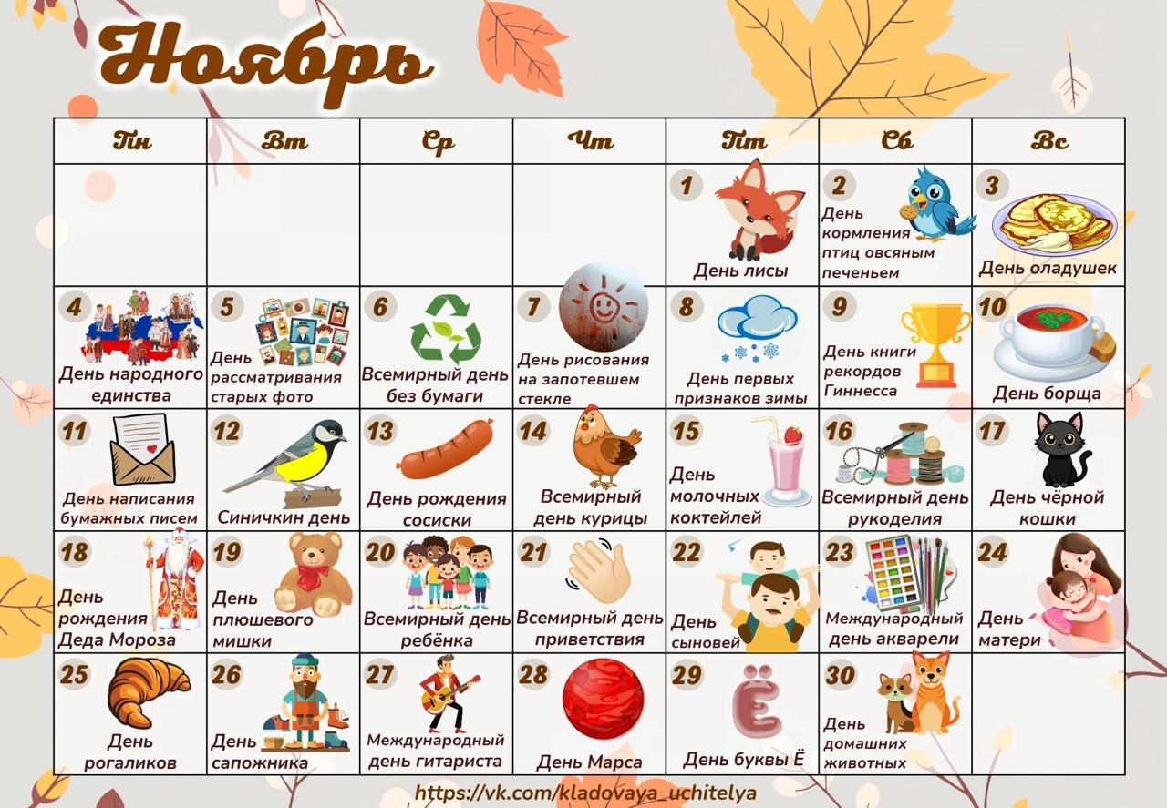

ЧИТАЙТЕ В НОМЕРЕ:

По секрету всему свету

* В единстве сила
* Мастер-класс «Играем – речь развиваем»
* Синичкин день
* Неделя психологии
* Мамы наши звезды
* Поэтический конкурс «Герои Отечества»

Советуют специалисты

* Ребенок и гаджеты

Очумелые ручки

* Оригами «Сердечко для мамы»

Поиграй-ка

Минутка юмора

Загадка

Поле чёрно-белым стало:

Падает то дождь, то снег.

А ещё похолодало —

Льдом сковало воды рек.

Мёрзнет в поле озимь ржи.

Что за месяц, подскажи?

(ьрбяон)

Поэтические строки

Мерзнет ветер в ноябре,  
Холодом простужен:  
Он на утренней заре  
Встретился со стужей.  
Тучей неба синева  
От земли закрыта,  
И осенняя трава   
Инеем покрыта.  
Лед на лужице блестит,  
Лужа замерзает.  
Это к нам зима спешит,  
Осень провожает.

Г. Соренкова

Приметы в ноябре

* Какая погода в ноябре, такая и в апреле будет.
* Продолжительные и сильные похолодания в ноябре - к суровой зиме.
* Если в начале ноября выпал снег – к ранней весне.
* Много снега - к богатому хлебу.
* Комары в ноябре - быть мягкой зиме



**В единстве сила!**

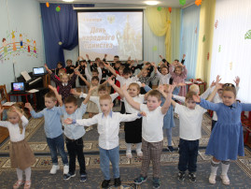

В преддверии Государственного праздника Дня народного единства и в соответствии с планом работы комитета образования, в ДОУ 21 Узловского района проведен ряд патриотических мероприятий.  
В группах проведены тематические занятия, просмотрен мультфильм «Мы едины!». Выполнены творческие работы в виде флага

России, сделали аппликацию хоровода народов нашей многонациональной страны.  
 В холле учреждения оформлена творческая выставка «Все краски России», на которой представлены роспись, вышивка, резьба по дереву, кружево, музыкальные инструменты и рисунки детей.

**Мастер-класс "Играем - речь развиваем"**

В детском саду прошла встреча родителей детей, которые не посещают детский сад, с педагогами дошкольного учреждения.

В рамках Года семьи одним из ярких примеров такого сотрудничества стал мастер-класс «Играем — развиваем речь», проведённый воспитателем младшей группы Ольгой Владимировной. В ходе мероприятия она рассказала родителям о разнообразных играх и простых упражнениях, которые можно использовать для развития речи детей в домашних условиях.

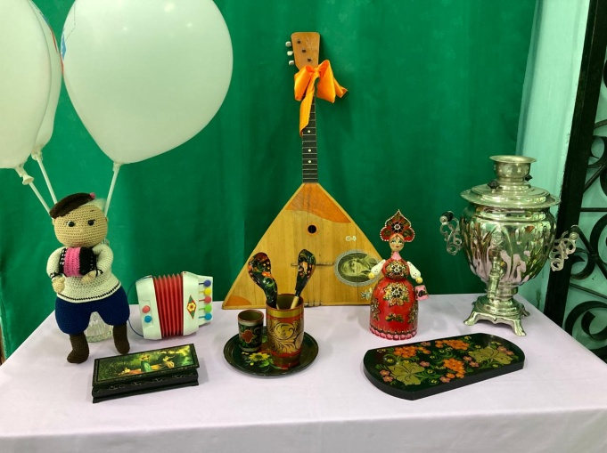В теоретической части мастер-класса Ольга Владимировна подробно остановилась на важности развития речи с раннего возраста, а также на необходимости развития мелкой моторики с помощью пальчиковых игр. Получив эти знания, родители с удовольствием применили их в игровой практике. Вместе с малышами они быстро освоили игру "Иглбол", собирали шарики в тарелочки с помощью пинцета, искали сюрпризы в маленьких сухих бассейнах и рисовали на песочном столе.

Мастер-класс прошёл в тёплой и приятной атмосфере, оставив у родителей множество положительных эмоций и новых идей для развития своих малышей.

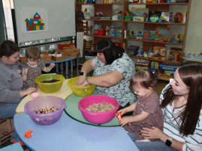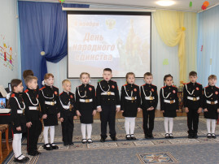

****12 ноября отмечается Синичкин день, в народе известный как «Зиновий-синичник». Этот день считается началом помощи зимующим птицам, которые нуждаются в поддержке в сложных погодных условиях.

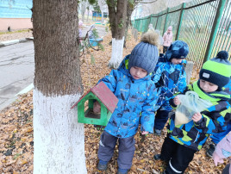Эколята-дошколята организовали на прогулке «Птичью столовую». Они развесили кормушки, которые сделали своими руками вместе с родителями.

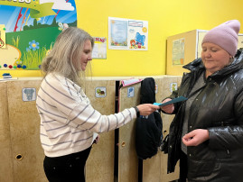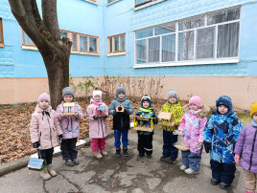В этот же день воспитанники группы экологической направленности получили дипломы победителей и призёров Всероссийской олимпиады «Эколята — молодые защитники природы».

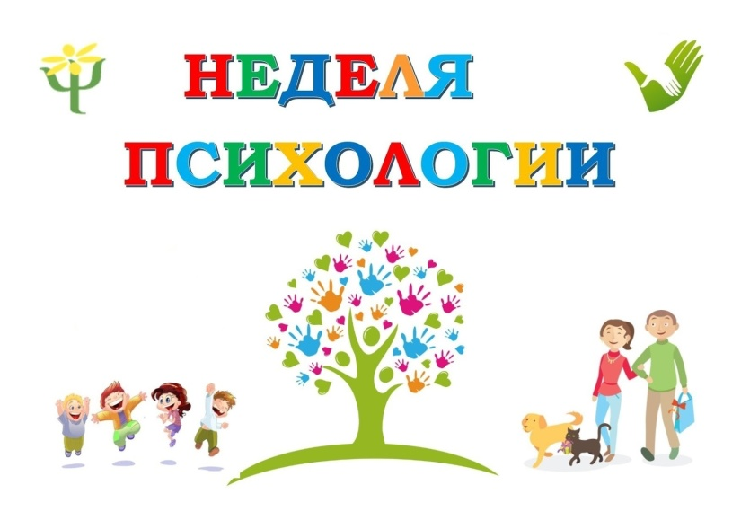

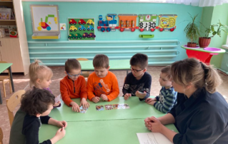С 18 по 22 ноября 2024 года в детском саду № 21 прошла «Неделя психологии». Основной целью этого мероприятия было повышение психологической и коммуникативной культуры в коллективе и создание благоприятного климата в детском саду.  
В рамках недели с воспитанниками и их родителями проводились тренинги, психогимнастические упражнения и просветительские беседы о чувствах и эмоциях. Детей и взрослых учили понимать эмоциональное состояние окружающих и правильно выражать свои чувства.  
«Неделя психологии» подарила всем участникам образовательного процесса массу положительных эмоций, атмосферу дружбы, взаимопонимания и поддержки. Она вселила в них веру в себя и свои силы.**Мамы наши звезды**

В последнее воскресенье ноября в России отмечается чудесный праздник — День матери. В этот день в детском саду № 21 Узловского района прошли яркие и запоминающиеся мероприятия для воспитанников и их родителей.

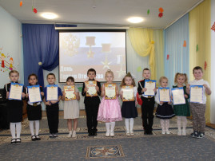В Год семьи особенно важно подчеркнуть значимость взаимоотношений между матерью и ребёнком. Для каждого из нас мама — это самый важный человек в жизни, и эта ценность только укрепляется из поколения в поколение.  
Новый праздник «День матери» постепенно входит в российские семьи. В каждой возрастной группе были подготовлены развлечения и подарки для мам.

Ко Дню матери был дан старт Всероссийскому флешмобу «Мамы — наши звезды», к которому присоединились мамы наших воспитанников. Что может быть ярче самой яркой звезды? Конечно же, наши любимые мамы!

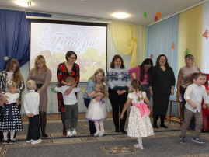Именно мамы дарят нам жизнь, воспитывают нас, учат быть добрыми и отзывчивыми, а также дарят бесконечное тепло и любовь. И всё это мы, спустя годы, несем уже своим детям. Поэтому День матери — один из самых важных праздников в Год семьи.  
Пусть в честь каждой мамы в этот день зажжется звезда счастья!

**Поэтический конкурс "Герои Отечества"**

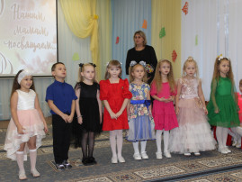26 ноября в детском саду № 21 Узловского района прошёл отборочный этап районного фестиваля творчества педагогов и воспитанников под названием "Мой герой". В мероприятии приняли участие 11 детей старшего дошкольного возраста. Они читали стихи, посвящённые войне, героям Отечества и участникам специальной военной операции.  
Особенно приятно, что на конкурс были представлены стихотворения, написанные педагогами нашего учреждения. Они продемонстрировали свой талант и мастерство в этом жанре, что свидетельствует о высоком уровне подготовки воспитанников.  
Всем участникам были вручены благодарственные письма, а победители были отмечены дипломами.

**Ребенок и гаджеты**

Уважаемые родители, вы можете прожить хотя бы сутки без своего смартфона? А неделю? На сегодняшний день наличие гаджета, будь то смартфон, ноутбук или планшет - обязательный атрибут нашего времени.

Теперь практически все вопросы можно решить с помощью мобильного устройства, например, записаться на приём к врачу, совершить необходимые покупки, следить за новостями, читать книги, и этот список можно продолжать бесконечно.

По данным американских исследований среднестатистический человек открывает смартфон более 150 раз. И это только за один день. Поэтому вряд ли кого-то удивит, что среди детей тоже растёт зависимость от гаджетов.

Знакомство современных детей с гаджетами начинается практически с пелёнок. Информационный рынок заполнен развивающими мультиками для самых маленьких, обучающими приложениями, играми, формирующими логическое мышление, но так ли хорошо это, как кажется с первого взгляда? Насколько безопасно излишне тесное общение ребёнка с гаджетом? Нужен ли строгий контроль? Как избежать зависимости малыша от планшета?

Ведь запретить крохе изучать современные технологии - это значит оторвать его от реальности, не дать возможности развиваться наравне со сверстниками. Но и вседозволенность зачастую приводит к нежелательным результатам, а то и вовсе к проблемам со здоровьем. Так как же найти ту золотую середину, чтобы извлечь только выгоды от общения детей с гаджетами?

**Влияние гаджетов на развитие ребёнка.**

Прежде чем говорить о воздействии девайсов (гаджетов) на детей, следует отметить, что для разных возрастных групп показатели будут существенно отличаться.

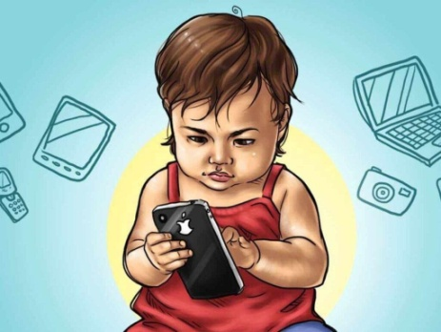Педиатры и детские психологи сходятся во мнении, что для детей младше 18 месяцев использование гаджетов категорически противопоказано. Доктор Евгений Комаровский тоже считает, что родителям не следует знакомить малыша с мобильными устройствами до достижения им двухлетнего возраста.

Так какие последствия для детского здоровья могут быть при неконтролируемом общении с гаджетом? Каким может быть вред от телефона?

Задержка физического развития.

*«Спина игромана» - заболевание среди детей, не следящих за осанкой во время игр на смартфоне.*

Сам по себе планшет или смартфон не несет опасности ребёнку, но вот неправильное «общение» с ним чревато нарушением осанки, проблемами с опорно-двигательным аппаратом, ухудшением зрения и общим отставанием в развитии. Лечение этих нежелательных последствий - длительный и дорогостоящий процесс, именно поэтому контроль так важен.

Нарушение сна.

*Дети, которые играют на планшете перед сном, спят гораздо меньше, чем нужно их организму.*

Большинство родителей вообще не следит за режимом сна своего чада. Более 70% детей разрешено пользоваться девайсами в спальне. Стоит ли говорить, что бесконтрольное пользование планшетом перед сном приводит к тому, что ребёнок мало спит, часто просыпается и, как результат, становится раздражительным, уставшим и менее внимательным на уроках.

Проблемы с психикой.

К нарушению психического здоровья ребёнка приводит как просматриваемый контент, так и взаимодействие с гаджетом. Ребёнок, не зависимо от возраста, не в состоянии самостоятельно оценить точность, правдивость, уместность и, в первую очередь, безопасность информации, к которой имеет свободный доступ. Жестокость, психозы, вспышки агрессии, тревожность - вот только несколько последствий неконтролируемого пользования гаджетами.

Зависимость.

*Предотвратить появление зависимости у ребёнка куда легче, чем лечить.*

Детская зависимость от цифровых технологий с каждым годом становится всё более актуальной темой для обсуждения.

Как узнать степень зависимости ребёнка от гаджетов? Пренебрежение общением с семьёй и друзьями, раздражительность, проблемы с учёбой, расстройство сна - это психологические симптомы зависимости. Если не взять эту ситуацию под контроль проявятся и физические - сухость в глазах, головные боли и боли в спине, ухудшение зрения, проблемы с питанием. И это только начальные признаки.

**Запретить, нельзя разрешить?**

Так что же, бежать и отнимать у отпрыска телефон, приставку и всё, что хоть как-то похоже на цифровое устройство? Ведь для любого родителя безопасность его чада всегда на первом месте. Да, вред очевиден, но ведь есть и польза от игр на планшете.

Благодаря современным технологиям ваш ребёнок имеет возможность познакомиться с целым миром, учиться, совершенствоваться, познавать новое, общаться и быть частью того общества, в котором живёт.

Информационный рынок заполнен множеством полезных развивающих программ, игр и приложений для развития логики, моторики, мышления ребёнка, обучения иностранным языкам, музыке, рисованию и компьютерной графике. Главное - это контроль за контентом со стороны родителя.

**Сколько времени можно играть на планшете (смартфоне) в день?**

*Время, которое ребёнок проводит перед экраном планшета, должно быть строго дозировано.*

По мнению специалистов, детям младше 5 лет (но больше двух) можно проводить не более 15 минут подряд перед экраном и около часа в день в целом. Для ребёнка младшего школьного возраста норма составляет полтора часа в сутки. Подросток может проводить около двух часов в день.

Эти возрастные нормы носят скорее рекомендательный характер, принимать решение только вам. Но эти ограничения нужны для того, чтобы установить пределы и дать детям достаточно времени для участия в других мероприятиях, важных для их здоровья и развития.

Только вот переусердствовать в данном вопросе нельзя, ведь уместный родительский контроль нередко перерастает в тоталитарный режим и может ещё больше усугубить проблему.

**Как отучить ребёнка от гаджетов?**

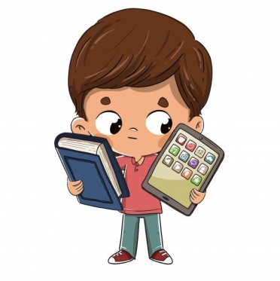Самый лёгкий путь в нашем случае - полный запрет на все цифровые устройства - на поверку оказывается самым бесполезным. Запретить ребёнку пользоваться смартфоном равносильно запрету воспользоваться лифтом. Ведь это результат прогресса, который, при правильном использовании, принесет только пользу. И вот здесь всё зависит от родителей, ведь именно вы создаете условия, в которых будет расти и развиваться ваше чадо.

Большинство родителей выбирают второй, более трудный, но в итоге действенный, путь. Если вы изначально научите ребёнка эффективно использовать возможности, которые дают современные технологии, то в дальнейшем вам не придётся сталкиваться с такой проблемой, как гаджетозависимость.

*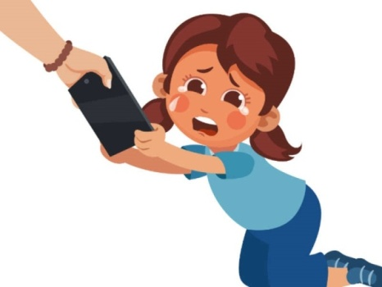Очень важно научить ребёнка эффективно использовать возможности, которые дают современные технологии.*

**Запретить нельзя, разрешить?**

Чтобы извлечь максимальную выгоду от цифрового общения, достаточно установить строгие правила и придерживаться их всей семьей.

1.   Начните с себя. Не зря ведь говорят: «Не воспитывайте детей, всё равно они будут похожи на вас - воспитывайте себя».

2.   Создайте зоны, свободные от любых гаджетов.

3.   Составьте график использования девайсов. Время, которое ваше чадо уделяет игре на приставке, должно быть дозировано и чётко прописано. Одна из самых распространённых ошибок родителей - отсутствие границ, понятных ребёнку.

4.   Запрет на смартфоны во время еды. Для всех членов семьи без исключения.

5.   Откажитесь от игр на планшете (ноутбуке) за час до сна. По итогам американских исследований на тему влияния гаджетов на здоровье детей, учёные пришли к выводу, что даже младенцы, подвергшиеся воздействию цифровых устройств в вечерние часы, показывают более короткую продолжительность сна. Связано это с тем, что за здоровый и крепкий сон в организме человека отвечает эндогенный мелатонин, который вырабатывается эндокринной железой ночью, в темноте.

6.   Контролируйте контент, ведь то, что ваш ребёнок смотрит, куда важнее, чем то, сколько времени он проводит перед монитором.

7.   Объясните ребёнку правила безопасности в сети. Подростку, у которого есть свободный доступ в сеть, необходимо рассказать об опасностях и подводных камнях интернет-общения. Также следует ограничить доступ ребёнка к опасным сайтам. Для этого существуют различные технические решения, стоит объяснить ребёнку, что сайты бывают носителями компьютерных вирусов и могут вообще вывести гаджет из строя.

*Создавайте семейные традиции.*

**Организуйте совместный досуг.**

Да, организовать досуг ребёнка не всегда так просто, как кажется, ведь помимо этого у нас и так дел полно - работа, уборка, готовка, да и отдых нам тоже нужен. Иногда планшет - это отличная палочка-выручалочка, которая помогает нам выкроить хоть полчаса свободного времени, но ни один гаджет не может, и не должен, заменять живого общения с семьей и друзьями. Играйте в настольные игры, рисуйте, готовьте, читайте вместе. Создавайте семейные традиции, например, ходите в походы на выходных.

Конечно, это не всегда удобно, иногда затратно и почти всегда не вовремя, но ведь это наши дети, это мы привели их в этот мир и нам за них отвечать.

Говорите со своими детками, интересуйтесь их мнением, желаниями, мыслями. Хвалите их, поддерживайте во всех начинаниях, говорите, что любите и гордитесь ими. Обнимайте их как можно чаще и смело отправляйтесь в путешествие вне зоны вашего комфорта.

И в завершении, помните, дети – самое ценное, что есть в нашей жизни. Безопасность ребёнка – неотъемлемый компонент счастливой жизни родителей!

Любите своих детей, цените их!

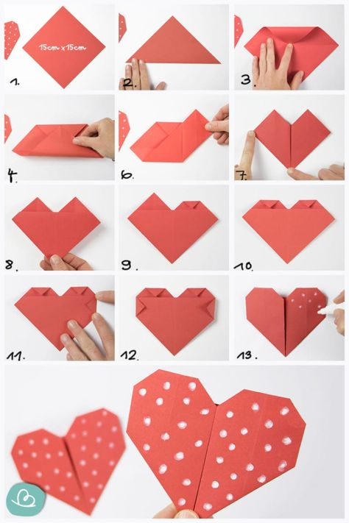





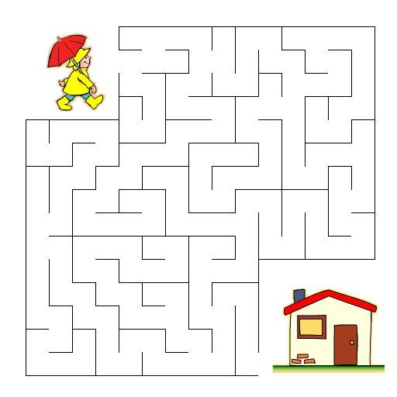

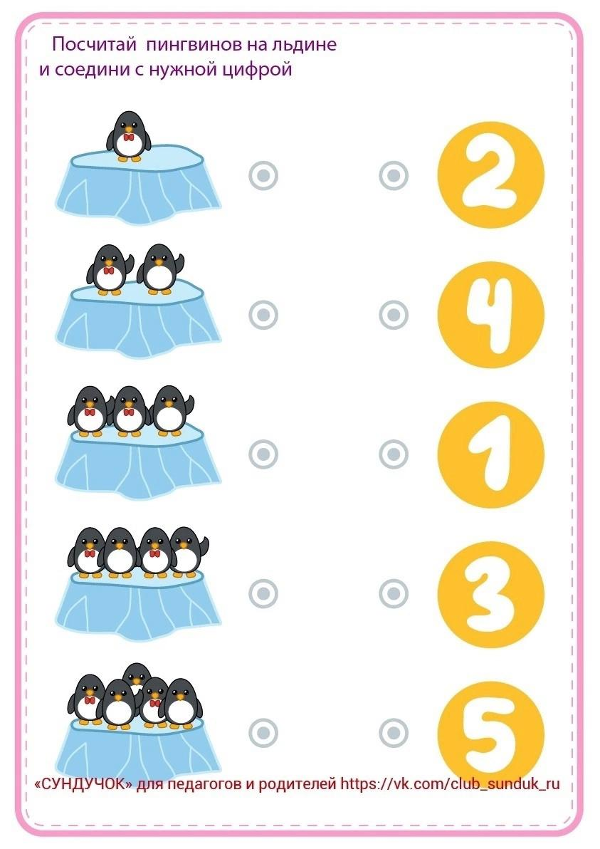

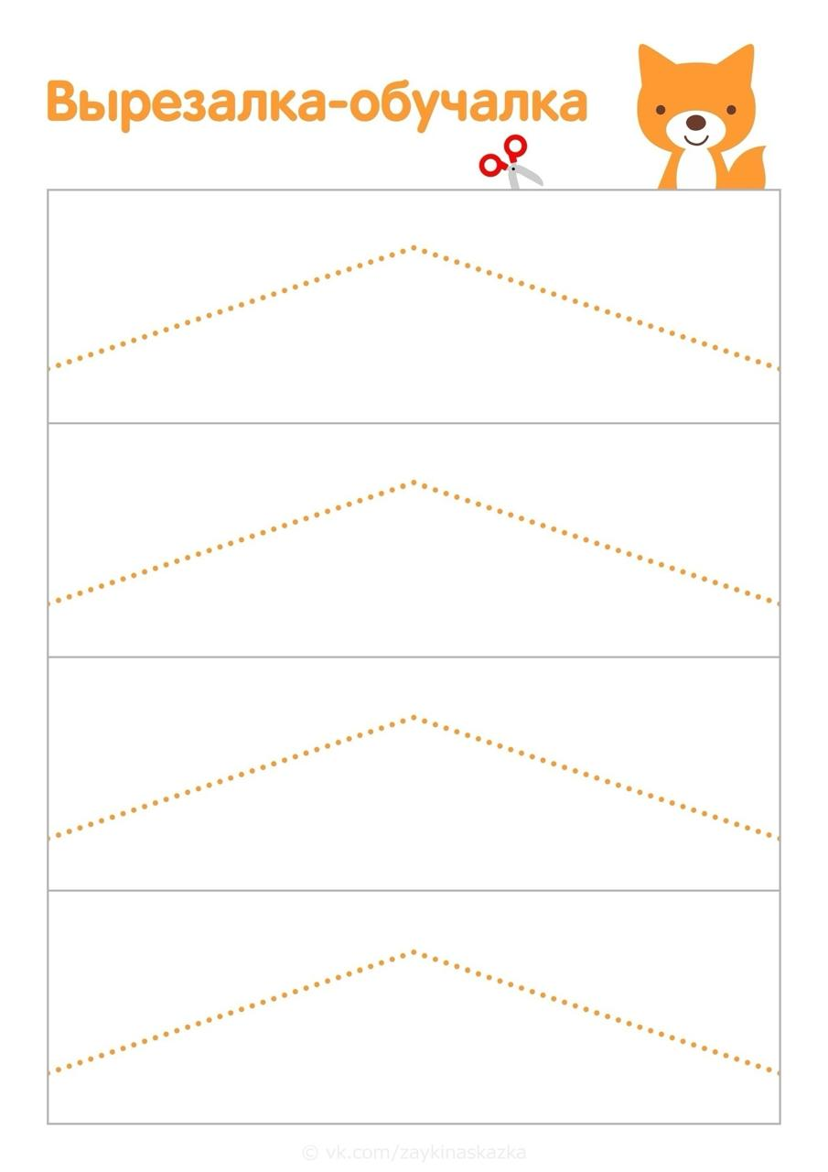

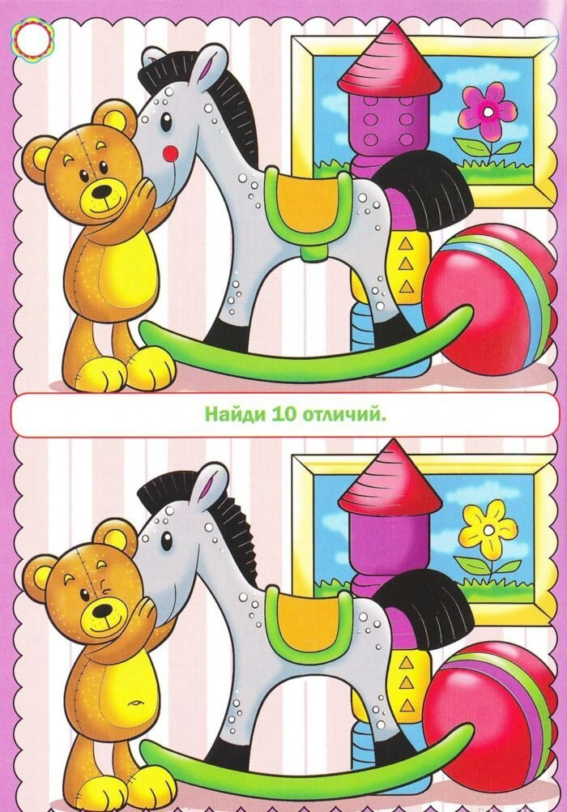



Учительница спрашивает: — Дети, какой из месяцев самый короткий? — Май, — отвечает Машенька. — Почему ты так считаешь? — Потому что он состоит всего из трех букв.

***

Мама находит в портфеле сына-первоклассника спички и спрашивает: — А ты знаешь, что со спичками играть опасно? — Я и не собирался с ними играть. Я только поджигал все.

***

Дочка спрашивает у мамы: — Можно человека ругать, если он ничего не сделал? — Конечно, нельзя, доченька. — В общем, уроки я не сделала.

***

— Сынок, тебе понравилась новая учительница по математике? — Очень понравилась! — А чем? — Так она на больничном уже второй раз за месяц.

***

— Вовочка, а ты зачем дуршлаг в мусор выбросил? — Бабуля, так он же весь в дырках!

***



Вовочка привык видеть маму только в джинсах, но тут вдруг мама надела платье. Вовочка удивленно спрашивает:

— Мама, так ты девочка, что ли?

***

Вовочку привозят погостить в деревню. Однажды он смотрит, как бабушка поит корову, и говорит: — Так вот как молоко водой разбавляют!

***

Вовочка возвращается домой из стоматологии. Отец его спрашивает: — Ну что, герой, зуб не болит больше? — Не знаю. Доктор его себе оставил.

***

— Вовочка, из чего состоит предложение «На грядке растут морковь, капуста, редиска»? — Из овощей!

***

Мама будит сына в школу: — Вставай, будильник звонит! Сын, переворачиваясь на другой бок, отвечает: — Я ему потом перезвоню!

***

Чебурашка и Гена заблудились в зимнем лесу, переночевали в сугробе. Утром Чебурашка смотрит на синего крокодила и говорит: — Гена, да ты хамелеон!